Druhy ryb
Video: Druhy ryb
Pojmenuj ryby našich vod.

(Nápovědou ti mohou být přesmyčky a video. )

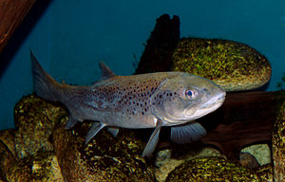
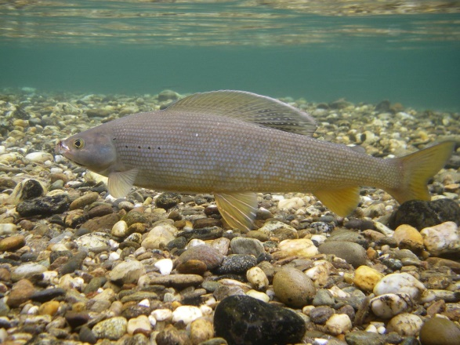

pnali hstpru
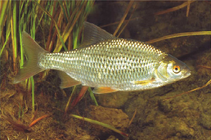
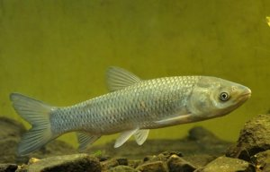

eoictlp ruma
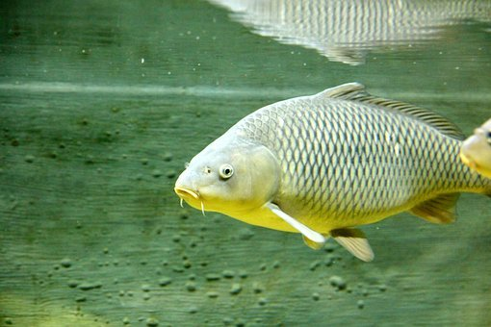
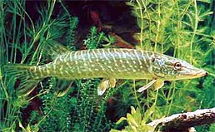

aikšt rapk

Poznáš mě podle popisu?

Na mám těle je spousta červených teček. Ocasní ploutev nemám téměř vykrojenou, je skoro rovná. Potřebuji vodu čistou a bohatou na kyslík.

Jsem …………………………………..

Mám stříbrné tělo a vysokou, krásně zbarvenou hřbetní ploutev. Ocasní ploutev mám vysoce vykrojenou. Také potřebuji vodu čistou a bohatou na kyslík.

Jsem ………………………………….

Jsem dravá ryba. Mám dlouhé štíhlé tělo, hodně zubů a rybáři mě loví jako trofej.

Jsem ……………………………………

Mám červené oko a ploutve. Žiji v tekoucích i stojatých vodách.

Jsem …………………………………..

Uveď ryby žijící:

Ve stojatých vodách: ………………………………………………………………………………

V tekoucích vodách: …………………………………………………………………………………

Podle způsobu obživy vypiš:

Dravé ryby: …………………………………………………………………………………………….

Nedravé ryby: …………………………………………………………………………………………

Autor: Andrea Tláskalová
Toto dílo je licencováno pod licencí Creative Commons [CC BY-NC 4.0]. Licenční podmínky navštivte na adrese [https://creativecommons.org/choose/?lang=cs].

